M 1 金牛座超新星遗迹蟹状星云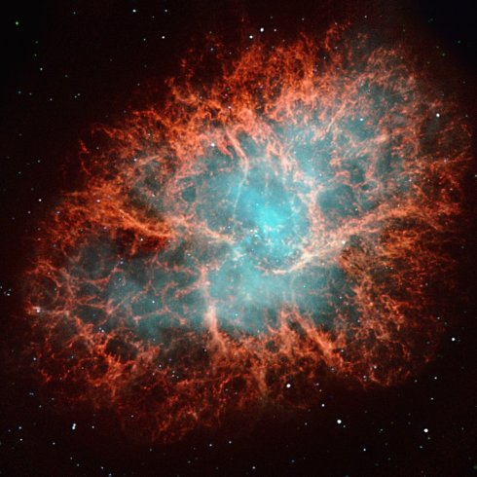
M1:由英国业余天文学家john bevis在1731年发现
赤经 05时34.5 分 赤纬 +22度01.0秒 距离 6300 光年
蟹状星云以其是超新星遗迹而闻名于世，它是一颗恒星在超新星爆炸过程中创造出来的一团气体。1731年英国业余天文学家john bevis（约翰·贝维斯）首先发现该星云。1844年罗斯（ROSS）勋爵根据其形状将其命名为蟹状星云，1919年瑞典天文学家隆德马克（Lundmark）首先意识到M1和中国1054年的超新星之间的联系。1928年，埃德温·哈勃（Edwin Hubble)先生测出了膨胀速度并计算出这颗星云大约在900年前爆发。这颗超新星于1054年7月4日凌晨被中国的天文学家杨维德观测到。根据记载：宋至和元年五月乙丑日，司天监杨维德禀报皇上：“晨出东方，守天关，昼见如太白，芒角四出，色赤白，凡见二十三日，国将兴旺”。连续23天都可以在白天看到它，在夜空中被目视持续观测了二年之后才不可见。“客星没，客去之兆也”。这是世界上最详细的记录，所以这颗星也叫做“中国新星”。蟹状星云的中间有一颗在高速旋转、直径仅为三十公里左右而质量大于太阳的中子星，它同时也是射电脉冲星、X射线脉冲星，光学脉冲星。这颗中子星的全部波段的辐射能量是太阳的十万倍。

M 2 宝瓶座球状星团 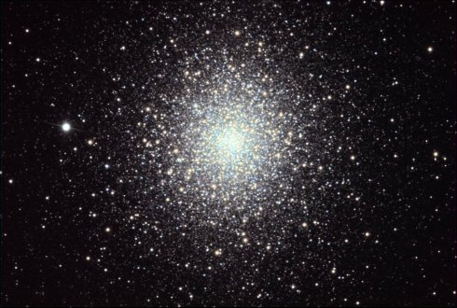
jean - dominique maraldi 在1746年发现
赤经21 : 33.5 时 : 分 赤纬-00 : 49 度 : 分 距离37500 光 年
M2的直径约175光年，包含大约15万颗恒星，是包含恒星最多、最紧密的球状星团之一。从照片上可以看出，这个星团呈明显的椭球形（椭率为9）；它的长轴方向为方位角135度。它的距离是大约3.75万光年。目视观测它的视亮度为6.5等，视直径约6到8角分，有一个明亮的、紧密的、大约5'的中心区域。标准的摄影观测可以看出它的直径约12.9角分，长时间暴光的照片上显示出它的视直径可以达到16.0角分。
M3 猎犬座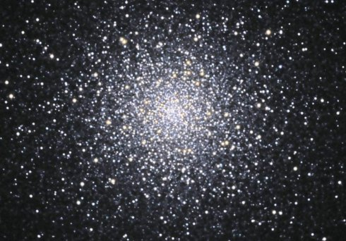 球状星团 由梅西耶在1764年发现
赤经13 : 42.2 时 : 分 赤纬 +28 : 23 度 : 分 距离33900 光年
M3是最漂亮的球状星团之一，包含的恒星估计达到50万颗。它的距离约为33,900光年，远大于我们的星系——银河系中心到我们的距离，但是亮度仍然有6.2等，其绝对星等大约为－8.93等，相当于我们太阳光度的约30万倍。因此，在极好的条件下，m3可以用肉眼直接看到。它的潮汐半径相当大：大约为38.19角分。只有超过这个半径，银河系的潮汐引力才足以将其中的成员星从星团中拖出来。因此，这个星团的引力控制着直径760光年以内的所有天体。m3有一个致密的核心，尺度为11光年，对球状星团来说相当大。它的质量半径大约11.2光年，也就是说，这个星团中一半的质量都包含在直径仅22.4光年的球内。

M4 天蝎座球状星团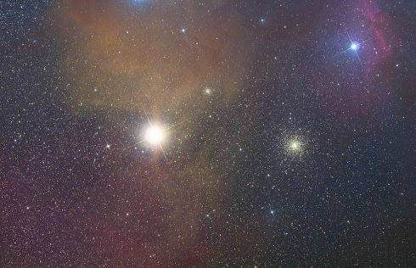
赤经16 : 23.6 时 : 分 赤纬-26 : 32. 度 : 分 距离7200 光 年
M4是天空中距离最近的球状星团之一；它的距离也许只有7,200光年左右，m4可以在非常暗的天空中用肉眼感觉到，如果没有黑暗星际介质所组成的浓云的遮挡，m4应该是天空中最壮丽的球状星团之一。它的直径约为75光年。目视估计为14角分。它的潮汐半径估计有70光年左右。这个球状星团的引力控制范围是一个直径140光年的球状空间。 m4是最松散，最稀疏的球状星团之一。它的致密核心被测定为直径1.66'，即3.6光年。它的质量半径大约8光年，因此星团中一半的质量都聚集在中心直径为16光年的球体中。它以每秒70.4km的速度离我们而去。照片中最亮的星是天蝎的心脏α星，右侧就是m4，右上角的蓝星是天蝎δ。图中还有一个球状星团 NGC 6144 、二个弥漫星云大家找找看。
M 5 巨蛇座 球状星团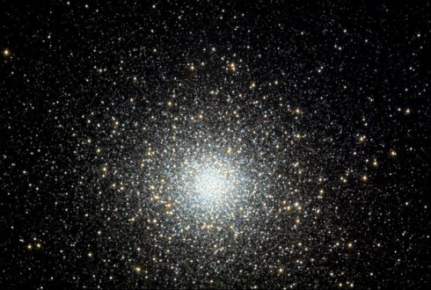
赤经15 : 18.6 时 : 分 赤纬+02 : 05. 度 : 分 距离24500 光年
M5最早是由gottfried kirch和他的妻子maria margarethe在1702年5月5日，观测一颗彗星时发现的，被形容为一颗“云雾状的恒星”。m5明显呈椭圆形，它被认为是最古老的球状星团之一，估计其年龄为130亿年。它的直径约165光年，是较大的球状星团之一。它的距离是24500光年，视直径约为23角分。目视观测时，视直径显得较小，只有约10到12角分，在一般的照片中，视直径可以达到17角分。它的潮汐半径为202光年，在这个距离之外，成员星才会被银河的潮汐引力拖出星团。也就是说，这个星团的引力控制着一个直径超过400光年球形空间。它有一个0.84角分的致密核心，即差不多6光年直径，它的质量半径约15光年。M5以每秒约52km的速度远离我们而去。
M6 天蝎座疏散星团 蝴蝶星团 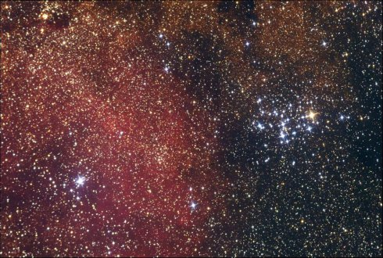
hodierna在1654年发现
赤经17 : 40.1 时 : 分 赤纬-32 : 13. 度 : 分 距离1600 光 年
M6被burnham形容为“迷人的星群，其中恒星的分布像一只展翅飞翔的蝴蝶”。ake wallenquist 在1959年，辨认出m6中的大约80颗成员星，遍布在直径54角分的区域内。星团的主要部分充满了直径25角分的视场。最新公布的距离大约是1586光年。按照这个距离，这个星团的直径大小为12光年左右，并且向外扩展到25光年的空间中。平均密度估计为每立方秒差距0.6颗恒星。m6的年龄也不确定，大约为5100万年至9000万年。

M 7 天蝎座 疏散星团
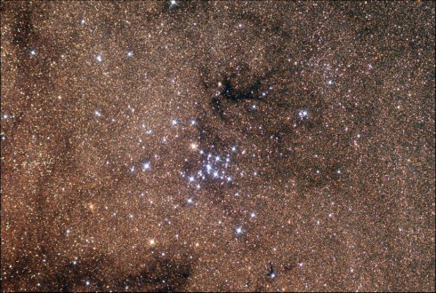 赤纬-34 : 49.度 : 分 赤经17 : 53.9 时 : 分 距离 800光年
M7是最大、最明亮的星群，很容易用肉眼看到。这个星团在无数暗淡遥远的银河繁星背景中显得非常突出。” ptolemy早在公元130年左右就提到了这个壮丽的星团，将其描述为“天蝎座毒刺后面的星云”。梅西耶在1764年5月23日将其标记为他星表中的第7号天体。 m7由大约80颗亮于10等的恒星组成，这些恒星分布在大约1.3度视直径的范围内，它的距离大约为800光年，直径约18到20光年。这个星群以每秒14km的速度接近我们。m7的年龄估计为2亿2千万年。最近的研究认为距离应略大于1000光年，这使得其大小扩展到25光年，但是并不影响它的年龄。

M8 人马座发射星云礁湖星云 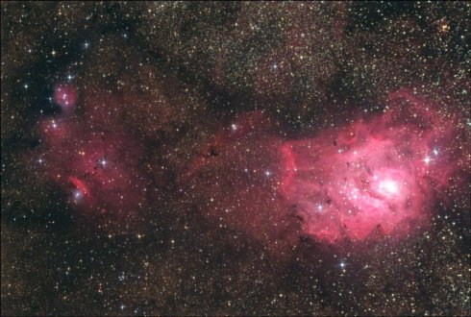
赤经18 : 03.8 时 : 分赤纬-24 : 23. 度 : 分距离5200 光 年
M8（ngc6523）与其他弥漫星云一样，星云物质中形成的由年轻恒星组成的星团总是先被发现，位于m8东侧的年轻疏散星团ngc 6530在1680年左右就被flamsteed发现了，在1746年又被de chéseaux再次看见，直到1747年le gentil才发现了星云。当梅西耶在1764年5月23日将这一天体原始位置也更接近现在星团的位置，而不是星云的位置。然而，现在人们通常把星云当成“messier 8号天体”，（按照kenneth glyn jones的说法）。礁湖星云的视大小延伸达90x40角分，m8的距离还有点不确定，如果我们的数据5.200光年是正确的话，其大小就相当于约1400 × 60光年；M8距离数据从4850光年到6500光年的都有。我们取5200光年。
M9 蛇夫座 球状星团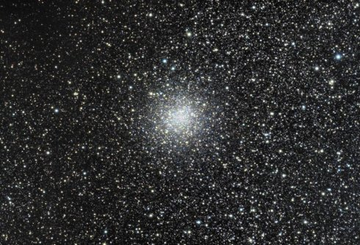
梅西耶在1764年发现
赤经17 : 19.2 时 : 分 赤纬-18 : 31. 度 : 分
距离25800光年 视亮度 7.7 星等 视大小12.0 角 分
M9是距我们的银河系中心较近的球状星团之一，计算得到它到银心的距离为5500光年它的角直径为12.0角分，在距离我们太阳系25800光年的距离上，对应的线尺度为90光年。因为m9位于一片暗星云（barnard 64）的边缘上，其北侧和西侧由于星际尘埃的影响而略微变暗；考虑到这些事实，这个星团7.7等的视星等对应的绝对星等为-8.04等，即光度接近于我们太阳光度的120000倍。m9以每秒224km的高速离我们而去。
M10 蛇夫座球状星团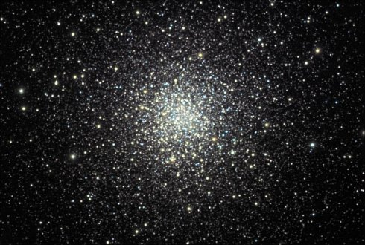
梅西耶在1764年发现
赤经16 : 57.1 时 : 分 赤纬-04 : 06. 度 : 分 距离14300 光 年
视亮度6.6 星等 视大小20.0 角 分
用小型望远镜目视观测时，这个6.6等的球状星团视直径约为8到9角分。一般的照片上显示的视直径可以到15.1角分左右，而深度暴光的照片则显示出它向外延伸到20角分左右，即满月直径的 2/3。它的距离为14300光年，对应的线直径为83光年。目视观测可见的明亮核心只有不到一半大，即35光年左右。它以每秒69km的速度离我们而去。
M11 盾牌座野鸭星团 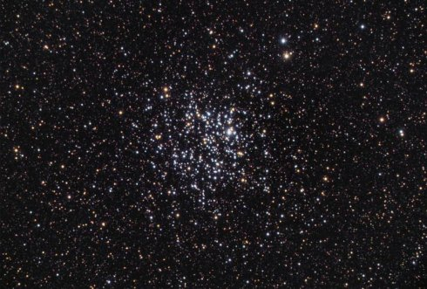
gottfried kirch在1681年发现
赤经18 : 51.1 时 : 分 赤纬-06 : 16. 度 : 分
距离6.000光年 视亮度6.3星等 视大小14.0 角 分
M11是距离我们6千光年远的疏散星团，m11中包含了约2900颗恒星，其中亮于14等的约有500颗。位于m11中心，观测者将会看到几百颗1等的恒星！恒星如此之多，如此之密。它的年龄约为2亿2千万年，但也有其他的估计（5千万年）。星团中也包含了许多绝对星等为-1.0左右的黄色和红色巨星，这一事实支持了较大的数值。g. meynet的日内瓦小组最近计算的结果表明它的年龄为2亿5千万年。它以每秒22km的速度离我们而去。
M12 蛇夫座球状星团 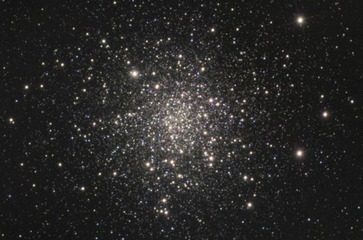
由梅西耶在1764年发现
赤经16 : 47.2 时 : 分 赤纬-01 : 57 . 度 : 分
距离1.6万光年 视亮度6.7星等 视大小16.0 角 分
M12与它的视邻居，m10，几乎一模一样，只是略大一些，似乎更暗一些。不过，它一度被认为是介于球状星球和致密的疏散星团（如m11）之间的过渡类型，因为它并不是非常向中心聚集，它比m10（vii型）向中心会聚程度要低得多。它的距离约为1.6万光年，m12的视直径为16.0角分，大小约为75光年。这个星团以每秒16km的速度向我们接近。
M13 武仙座球状星团 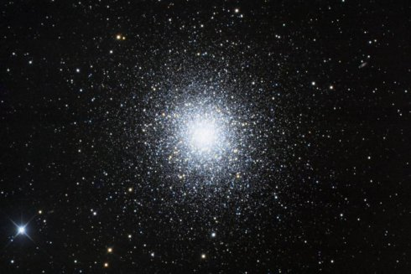
由edmond halley在1714年发现
赤经16 : 41.7 时 : 分 赤纬+36 : 28. 度 : 分 距离25.100 光年
M13，也被称为“武仙座大球状星团”，是北天天区中最明显，最广为人知的球状星团之一。它的距离是二万五千一百光年，直径145光年。其中包含了数十万颗恒星；它的中心附近，恒星的聚集程度比太阳周围要密500倍左右。m13的年龄不太确定，大约从140亿年到240亿年的数据都有。
1974年，arecibo天文台的大型射电望远镜向可能存在的地外智慧生物发送了第一条射电信息，其目的地被选为球状星团m13。
M14 蛇夫座球状星团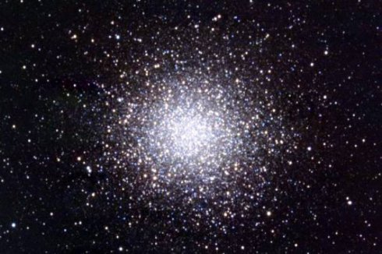
由梅西耶在1764年发现
赤经17 : 37.6 时 : 分 赤纬－03 : 15.度 : 分 距离 30300光年 视亮度 7.6 星等
M14是一个略呈椭圆形的星团，跨越100光年左右，距我们大约3.3万光年，椭率为9。长轴方位角为110度。虽然它明亮的主体部分角直径只有大约3角分，但这个星团的外层一直向外扩展到11.7角分的视直径。它缺少一个致密的中心核。它的表面视亮度为7.6星等，对应的绝对星等为－9.12，相当于我们太阳光度的大约40万倍。然而由于它有30300光年遥远的距离，它看起来比其他两个蛇夫座大星团，m10 和 m12 更暗。但实际上M14比它们要亮得多。
M15 飞马座 球状星团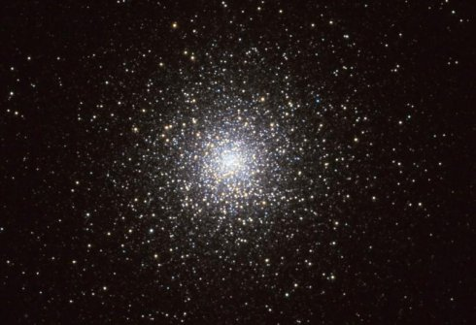
由jean-dominique maraldi在1746年发现
赤经 21时 30分 赤纬 +12度 10分
球状星团m15是这类星团中最显著的一个。它的距离为33600光年左右，其视直径18.0角秒，大小为175光年左右，它的总视星等为6.2等，绝对星等为－9.17，几乎是我们太阳的36万倍。其中最亮的恒星视星等约为12.6等，绝对星等为－2.8等，是我们太阳光度的1,000倍，其水平分支巨星星等约为15.6。整体光谱型被测定为f3或f4。这个球状星团以每秒107km的速度接近我们。
M16 巨蛇座 疏散星团 与鹰状星云联系在一起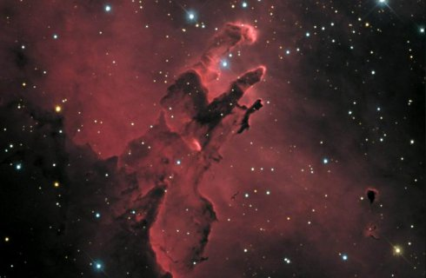
星团m16由philippe loys de chéseaux在1745-6年发现。星云ic 4703由梅西耶在1764发现。
赤经 18 ：18.8 赤纬 －13：47
距离约为7000光年，位于巨蛇星座，接近盾牌座和人马座的边界，处于银河系中比我们更内侧的那条旋臂上（人马臂或人马-船底臂），大片星际气体和尘埃正处于活跃的恒星形成过程之中。疏散星团m16就形成于这团气体尘埃云中。这片弥漫星云被称为鹰状星云ic 4703，受到其中大质量高温年轻恒星的高能辐射激发而发光。新的恒星仍然在不断地形成，这些形成过程发生在较暗的“象鼻”附近，从我们的照片上可以清楚地看到。
M17 人马座 弥漫星云 发射星云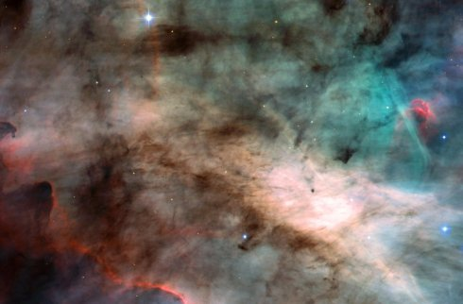
天鹅 马蹄 龙虾星云
由philippe loys de chéseaux在1745－46年发现。
赤经 18 : 20.8 赤纬 -16 : 11 距离 5 千光年
M17，也被称为天鹅星云，马蹄星云，或龙虾星云（南半球的称呼），是恒星形成区域，受到年轻恒星的高能辐射激发而发光。与许多其他的发射星云不同，这些恒星在光学图像中并不明显，而是隐藏在星云之中。omega星云的颜色是红色，有些类似粉红色。这种颜色来自于高温的氢气，它们被星云中刚形成的致热恒星激发而发出红光。其中最明亮的区域的确是白色的。这种现象显然是高温气体的发射线与反射自这一区域中明亮恒星的光线相互混合的结果。星云中包含了大量地黑暗的遮光物质，形成了明显的暗斑。这些物质被隐藏的年轻恒星加热，发出明亮的红外光。M17距离我们约5千光年。
M18 人马座 疏散星团 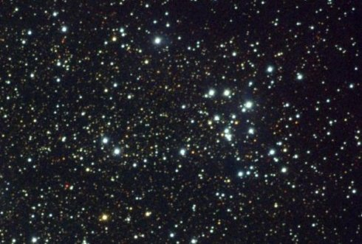
由梅西耶在1764年发现。
赤经 18 : 19.9 赤纬 -17 : 08 距离 4900 光年
M18在小望远镜中观测效果最好，可以看到超过12颗相当明亮的恒星，它的直径大约0.2度，因而显得比较松散和稀疏，距离大约为4900光年。但是它的距离不确定，从2000光年到6000光年之间的数据都有。按照4900光年计算，它的直径应该是17光年左右。
M18中温度最高的恒星光谱型为b3，因此这个星团相当年轻；它的年龄被估计为3千2百万年。从我们收集的更多m18的图片中的彩色照片上可以看到，这个星团既包含了明亮的蓝色恒星，也包含了明亮的橙黄色恒星。
M19 蛇夫座 球状星团 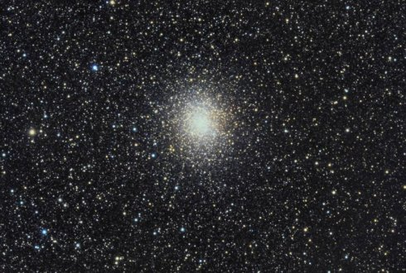
由梅西耶在1764年发现。
赤经 17时02.6分 赤纬 -26度16分 距离 2.8万光年
M19是已知最扁的球状星团，椭率约为6，长轴方位角为15度。这个星团这种偏离球状的形变可能是由于它靠近银心而造成的：它距离我们的太阳系约28000光年，相当靠近银河系中心，只有约5200光年远。从地球上看，它位于银盘平面上方9度的位置（即银道坐标北纬9度）比银心稍稍偏西一点；也许距离我们只比银河系的中心稍远一点。m19以146千米/秒的速度离我们而去。

M20人马座 弥漫星云 三叶星云.发射星云.反射星云 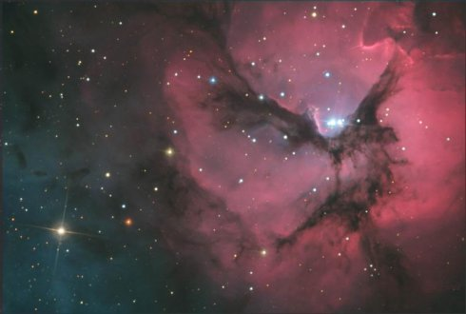
由梅西耶在1764年6月五日发现。
赤经18时02.6分 赤纬 -23度02秒 距离5200光 年
三裂星云m20以其三叶状的特征而闻名。一个年轻的星团位于红色的发射星云的中心附近，它们被蓝色的反射星云包围着，这在星云的北侧边缘尤其显著。这个星云的距离相当不确定，从2200光年到7600光年之间。现在普遍认为是5200光年。
在天空中，三裂星云位于更大的礁湖星云m8西北方将近2度的地方，因此这两个星云成了广角摄影的理想目标。

M21 人马座 疏散星团
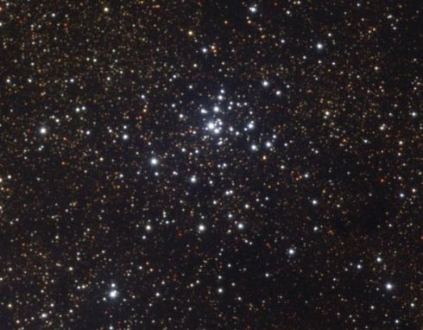
由梅西耶在1764年发现。
赤经 18 : 04.6 赤纬 -22 : 30 距离 4250 光年
M21星团中的恒星向中心的聚集程度相当强。这是个非常年轻的星团：sky catalog 2000估计年龄为460百万年，并且声称这个星团是人马座ob1星协的一部分。由于它非常靠近三裂星云m20，显示礁湖-三裂天区的照片上的确也包含了m21，比如这一天区的大幅dssm图片。这个星团的距离不确定。有趣的是，所有的资料来源给出的三裂星云m20的距离也都不同，因此星团m21和三裂星云哪个离我们更近也还不确定。现在认定的距离是4250光年。

M22 人马座球状星团 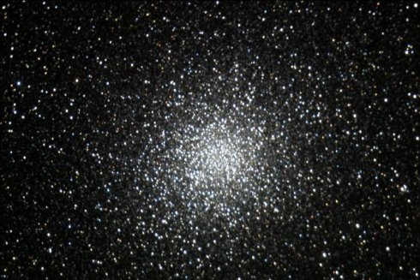
abraham ihle在1665年发现的
赤经18 : 36.4时:分 赤纬-23 : 54 度:分 距离1.04万 光 年
这可能是第一个被发现的球状星团。m22是个非常显著的天体。距离我们10400光年，是离我们最近的球状星团之一。在这个距离上，它的32'的角直径，比满月的视直径稍大，对应的大小约为97光年；目视时，仍有大约17'。它的亮度比武仙座球状星团m13还明亮，因此北半球纬度不高的观测者可以用肉眼看到这一天体，尽管shapley和pease在这个巨大的恒星蜂巢内数出了7万颗恒星，只有相当少量的32颗变星被认证出来，其中的一颗长周期薴藁增二型变星很可能不是星团的成员星。星团中最明亮的恒星大约为11等。恒星散布在大约200光年直径的区域内，以每秒149km的速度远离我们而去。
M23 人马座 疏散星团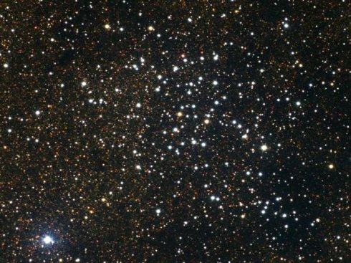
由梅西耶在1764年发现。
赤经17 : 56.8时:分 赤纬19度01分 距离2150光年 视亮度6.9 星等
疏散星团m23 ngc6494是夏季银河中又一个适合小望远镜和双筒望远镜观测的美丽天体。它是梅西耶首先发现的天体之一；，他在1764年6月20日发现了这个星团。这个7等的天体距离是2150光年，直径大小15光年。它包含了至少约150颗已被证实的成员星。 m23的年龄被估计为2亿2千万年。

M24 银河的一部分 人马座 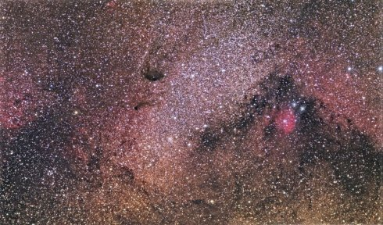
由梅西耶在1764年“发现”。
赤经 18 : 16.9 赤纬－18 : 29.0 距离1 万光年
1764年6月20日，梅西耶将一个尺度达到1.5度的大型天体编入星表，列在第24号条目中，这个天体被他描述为“由许多不同星等的恒星组成的大块云雾状天体。” M24号天体并不是一个“真正”的深空天体，而是银河中的大型恒星云，一个沿视线方向延伸达数千光年的伪星团，只是因为星际尘埃偶然出现的一个通道才让我们有机会一窥端倪。它们构成了我们星系旋臂的一部分。这片云就是我们照片中心偏上方的银河明亮部分；被许多其他的深空天体（星团和星云）包围着。图中间有一个疏散星团NGC 6603。
M25 疏散星团 位于人马座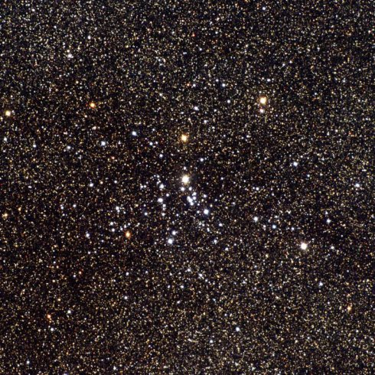
由philippe loys de chéseaux在1745-46年发现。
赤经 18 : 31.6 赤纬－19 : 15 距离 2000 光年
M25是个显著的星团，这个星团中可以找到两颗光谱型为m的巨星和两颗光谱型为g的巨星，其中g型巨星似乎是星团的真实成员（而m型的则不是）。此外星团中还包含了一颗造父变星，人马座u，变光周期为6.74天，这颗变星是由j.b. irwin在1956年发现的，它的成员星资格是由radcliffs天文台的m.w. feast通过测定其径向速度而确定的（星团成员星的平均径向速度是每秒+4千米）。造父变星的出现与这个星团古老的年龄相一致，它的年龄可能约为9千万年。它的距离约为2000光年,大小约23光年左右。这个星团包含了86颗可能的成员星。
M26 盾牌座 疏散星团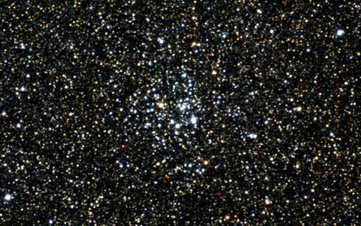
由梅西耶在1764发现
赤经 18 : 45.2 赤纬 -09 : 24 距离5000 光年
这个星团与它的视觉近邻m11相比，给人印下的印象不会太深。它是由梅西耶发现的，他在1764年6月20日将其编入星表时，甚至记录道：它“在3.5英尺[焦距]的望远镜中并不显著，需要用更好的仪器。” 然而，这是一个紧密，美丽的疏散星团，其中最明亮的恒星亮度为11.9等，光谱型为b8。成员星大约有多90颗。它的直径约22光年，距离5000光年，视直径为15角分。这个星团的年龄约为8千9百万年。
M27 狐狸座 行星状星云 哑铃星云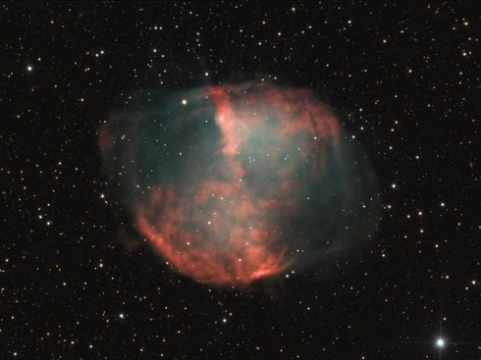
由梅西耶在1764年发现
赤经 19 : 59.6 赤纬 +22 : 43 距离 1250 光年
迷人的哑铃星云m27是被人们发现的第一个行星状星云。1764年7月12日，梅西耶发现了这个漂亮的新型天体。这个行星状星云的确是给人留下最深印象的一个。它是最亮的行星状星云之一，视星等约7.4等。这个天体也能在10x50双筒镜中表现良好！星云的明亮部分很明显的向外膨胀，根据膨胀速度估计星云的年龄为3000到48000年。与大部分行星状星云一样，m27的距离非常不确定。
M28 人马座 球状星团 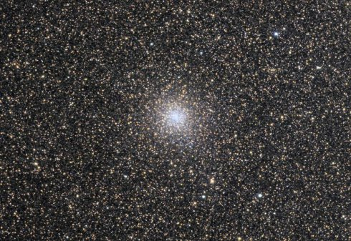
梅西耶在1764年发现
赤经18时 24.5 分 赤纬-24度 52 分 距离 18.300 光年
M28的直径约60光年，而它的距离约为1万8千光年到1万9千光年左右，与邻居m22相比，它要小得多，也密集得多。略呈椭圆。需要较大口径望远镜才能分解其中的恒星。m28中有18颗天琴座rr型变星，还有一颗周期为17天的（造父ii型）变星，还有一颗长周期变星（17号变星）。 1987年在m28中发现其中有毫秒级脉冲星（中子星）。这颗名为1620－26的脉冲星自转周期为11毫秒。M28在人马座λ星的右侧。
M29 天鹅座 疏散星团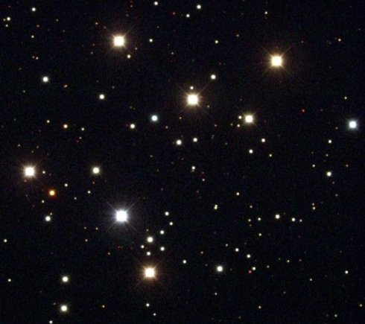
梅西耶在1764年发现
赤经 20 : 23.9 赤纬 +38 : 32 距离 4000光年
M29是个相当松散不引人注意的星团，位于天鹅座附近的银河高密集区域，距离为4000光年到7200光年。距离不确定的原因主要是因为人们对星团中星光被吸收的程度了解的太少。 m29 正以 28 公里/秒的速度向我们接近。它的年龄被估计为100万年。视星等约7.0等，它的亮度应该是太阳光度的十几万倍。星团的直径被估计为11光年。成员星大于50颗。
M30 摩羯座 球状星团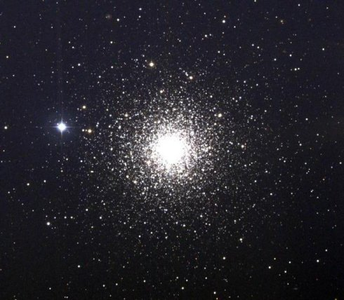
梅西耶在1764年发现
赤经 21 : 40.4 赤纬－23 : 11 距离 26100 光年
球状星团m30，距离约为2.61万光年，直径约90光年，角直径约为12.0角分。它在其核心处，恒星分布极端密集。但是对一架小望远镜来说，它也是个良好的观测目标。其中最明亮的红巨星视星等约为12.1。这个球状星团中只发现了12颗变星。它正以181.9 km/秒的速度接近我们。它是梅西耶马拉松中最后一个观测目标。左侧的亮星是5等的一颗双星。
M31 仙女座大星系 旋涡星系 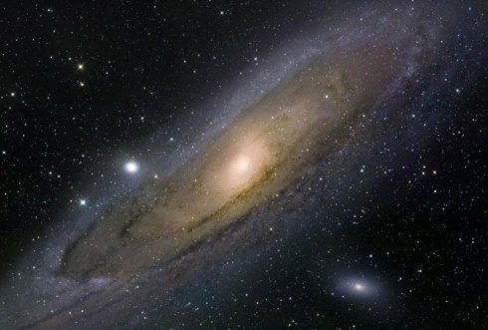
赤经 00 : 42.7 赤纬 +41 : 16 距离 220万 光年
M31即著名的仙女座大星系，是距我们最近的大星系。它和它的伴星系（包括m32和m110，两个明亮的矮椭圆星系和伴星系m33），与我们的银河系，以及其他星系一起，构成了本星系群。仙女座星系和银河系正以大约100公里/秒的速度相互靠近。1923年，edwin hubble 在仙女座星系中发现了第一颗造父变星，证实了m31的距离远远超过银河的大小，确认了它的星系本质，hubble 在1929年发表了这一划时代的研究结果，仙女座“大星云”是银河系外的恒星系统。m31的尺度比我们的银河系大，但质量要比我们的银河小，这说明m31比我们银河系的密度小。
M32m31的卫星星系 仙女座 椭圆星系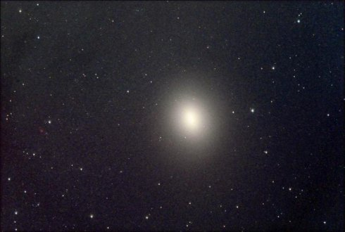
赤经 00 : 42.7 赤纬 +40 : 52 距离220光年
M32是仙女座大星系m31的伴星系，小且明亮，因此也是本星系群的成员。观测仙女座大星系的同时，可以被容易地找到，因为它就在m31的中心区域正南方22角分处，与旋臂的外沿重合在一起。它看起来就像一个明显的圆形亮斑，m32是个质量仅为约30亿太阳质量的矮椭圆星系，直径约为8000光年，与它那巨型旋涡状的邻居比起来简直微不足道。然而，值得惊奇的是，这样一个小星系，它的星系核居然与m31的核心不相上下，大约1亿个太阳质量，每立方秒差距500个太阳，绕着中心超大质量天体（黑洞）迅速运动着

M33 三角座星系 漩涡星系 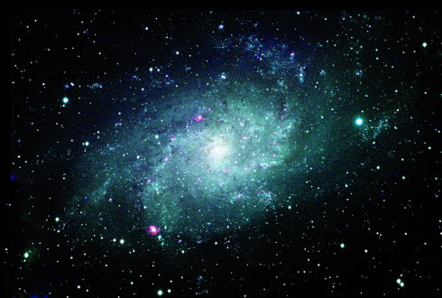
赤经 01 : 33.9 赤纬 +30 : 39.0 距离 230万 光年

三角座星系m33（也称纸风车星系）一个非常漂亮的小型漩涡星系，距离我们的银河系只有二百三十万光年左右。是本星系群中一个重要成员。这个星系与它的邻居，M31星系，和我们的银河系相比，要小得多，只有我们银河系的二十分之一，本星系群的小型成员星系之一，可能是M31的卫星星系，它本身也可能比仙女座大星云M31远，但却有引力相联系的伴星系。M33正以24千米/秒的速度接近我们太阳系。

M34 英仙座 疏散星团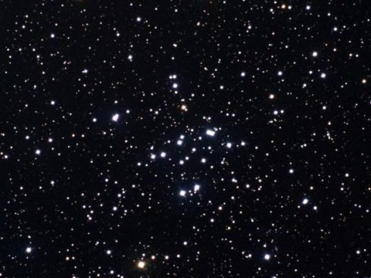
由giovanni batista hodierna在1654年以前发现。
赤经 02 : 42.0 赤纬 +42 : 47 距离 1400 光年
这个由大约100颗恒星构成的中年疏散星团，距离我们约1400光年处，恒星散布在35角分大小的天区中，面积比满月还大。大小为14光年；m34的年龄在1957年被van hoerner估计为1亿1千万年，而sky catalog 2000给出了更现代的数值为1亿9千万年。根据g. meynet的日内瓦小组的最新计算，这一数据最近被更新为1亿8千万年。

